Osoba do kontaktu:

**Philipp Schulte-Derne**

Marketing i komunikacja

tel. +49 7022 702-129

faks +49 7022 702-101

Philipp.schulte-derne@holzher.com

Liczba słów: 830

Znaków (ze spacjami): 6678

**Styczeń 2020r.**

#### **Data**

INFORMACJA PRASOWA

**Grupa Weinig na targach Holz-Handwerk / Fensterbau frontale 2020: Liczne światowe premiery zachwycą odwiedzających**

Podczas targów **Holz-Handwerk / Fensterbau frontale 2020** w Norymberdze program wystawienniczy Grupy Weinig, obejmujący ponad 25 eksponatów, będzie dotyczył przełomowych technologii zapewniających maksymalne korzyści dla klientów. Podczas imprezy firmy **Weinig** i **Holz-Her** po raz pierwszy na targach zaprezentują liczne światowe premiery zarówno w sektorze obróbki litego drewna, jak i tworzyw drzewnych. „Rzemiosło“ i rozwiązania **Grupy Weinig** - partnerstwo, które odnosi sukcesy w perspektywie długoterminowej. Odwiedzający mogą poznać tę obietnicę na wspólnym stoisku o powierzchni ponad **1600 m²**.

**Pionowa obróbka CNC za pomocą naszych najlepszych maszyn EVOLUTION 7402 i 7405 Connect:**

Modele Evolution oferują wszechstronną i uniwersalną pełną obróbkę na wszystkich 4 krawędziach - po raz pierwszy na Holz-Handwerk 2020 również w nowej stylistyce. Jako jedna z najlepszych „wykonawców” marki Holz-Her, ta seria maszyn jest teraz zgodna z obecną stylistyką, dzięki czemu idealnie pasuje do świata produktów Holz-Her.

Evolution 7402 4mat będzie umożliwiała w przyszłości nie tylko czterostronne formatyzowanie detali. Nowy, opcjonalny, 4-pozycyjny zmieniacz narzędzi umożliwia teraz znacznie więcej nowych opcji obróbki. Wycięcia, grawerowanie, profilowanie i obróbka pod złącza meblowe to tylko kilka przykładów. To sprawia, że ta pionowa obrabiarka CNC jest absolutnie wszechstronna i zajmuje bardzo mało przestrzeni. Do wymiany narzędzi **Evolution 7402** jest wyposażona w mocne wrzeciono 7,5 kW oraz w pełni wyposażoną głowicę wiertarską z piłą do wpustów.

Po raz pierwszy na Holz-Handwerk zaprezentowany zostanie na żywo **pakiet xcut** do modeli Evolution. Dzięki temu pakietowi pionowe centrum CNC automatycznie wykona wymagane detale z uprzednio przeciętych wzdłużnie pasów płyty. Tryb xcut eliminuje całkowicie konieczność wykonania niezbędnych przekrojów. Intuicyjne oprogramowanie dla trybu xcut wyświetla listę wszystkich oczekujących zadań na maszynie. W ten sposób operator maszyny uzyskuje doskonały przegląd wszystkich zamówień i potrzebnego materiału. W połączeniu z okleiniarką obrzeży obie maszyny tworzą wydajne ogniwo produkcyjne, pozwalające na optymalizację procesów pracy.

Dzięki **Evolution 7405** 4mat w wersji „connect“ i „doors“ Holz-Her idzie o krok dalej. Dzięki opcjonalnemu pakietowi „doors“ do produkcji drzwi, składającemu się ze specjalnie opracowanej przekładni stożkowej i frezu do skrzynek zamkowych, możliwa jest pełna obróbka skrzydeł drzwiowych o grubości do 70 mm. Opcjonalny „connect paket“ przenosi przetwarzanie różnych technologii łączenia na Evolution 7405 4mat. Na przykład frezowanie kieszeni dla złączy Lamello-Clamex lub technologii złączy OVVO w tym samym mocowaniu. Te i inne złącza można frezować w powierzchni na wszystkich czterech krawędziach, a także w kierunkach X i Y. W przypadku tego zastosowania firma Holz-Her rozszerzyła maszynę Evolution o dodatkowe siódme miejsce w magazynku narzędzi i zespół z odpowiednim makro programowania.

**Idealna komórka do zagnieżdżania - NEXTEC 7735 i system magazynowania płyt Store-Master**

NEXTEC 7735 oferuje unikalne połączenie maksymalnej elastyczności i łatwości użytkowania! Wyposażony w 5-osiowe wrzeciono frezarskie i stół rastrowy o głębokości 2200 mm, 7735 oferuje prawie nieograniczone możliwości obróbki. Wszystkie funkcje serii NEXTEC, takie jak oprogramowanie CabinetSelect do mebli na zamówienie bez konieczności programowania, są dostępne również w NEXTEC 7735. Oczywiście pakiet oprogramowania dostarczony z maszyną obsługuje wstawianie wszystkich standardowych złączy zagnieżdżonych, które wymagają jedynie obróbki pionowej. Rozwiązanie do złączy systemu P Lamello jest unikalne, niezawodne i bezkonkurencyjnie szybkie. Opcjonalny pakiet NEXTEC-Clamex pozwala na frezowanie kieszeni łączników w kierunku X i Y w powierzchni płyty. Inteligentne oprogramowanie BetterNest i specjalnie do tego opracowane narzędzie pozwala ponadto na wykonywanie idealnie rozmieszczonych kieszeni Clamex w obrzeżach elementów mebli, nim te zostaną sformatyzowane w tym samym zacisku na rozmiar. A dzięki 5-osiowej technologii nie jest to problemem również podczas cięcia pod kątem! Dzięki temu na NEXTEC można łatwo wykonać wszystkie złącza.

W połączeniu z systemem przechowywania płyt Store-Master, system ten zapewnia ogromny wzrost wydajności. Jednocześnie zminimalizowany jest wysiłek związany z manipulacją, a płyty są dostarczane bez uszkodzeń i na czas do CNC lub piły z belką dociskową Holz-Her.

**Pakiety mocy z rodziny pił z belką dociskową**

Z rodziny pił z belką dociskową zaprezentowane zostaną Tectra 6120 i Zentrex 6215, które, jak zwykle w przypadku HOLZ-HER prezentują najbardziej stabilną sztukę budowy maszyn. Absolutną atrakcją jest 2-stopniowe zarządzanie odciągiem wiórów. Sterowane wg planu cięcia klapy odciągu w belce dociskowej, które otwierają lub zamykają się w zależności od długości cięcia, zwiększają wydajność odciągu na tarczy pilarki i zapewniają czysty stół maszyny. W przypadku płytkich cięć sterowany, ruchomy kaptur odciągu za tarczą pilarki zasysa powstające podczas cięcia wióry i pył. Dla płyt o rozmiarach trudnych do rozróżnienia pod względem długości i szerokości pomimo symulacji na ekranie 3D, Holz-Her oferuje precyzyjny co do milimetra, laserowy system pozycjonowania. Ponowny pomiar płyt lub ich niewłaściwe włożenie do maszyny należą już do przeszłości.

**Zaawansowane technologicznie okleinowanie obrzeży - bardzo wydajna i niedroga wielofunkcyjna technologia frezowania**

Multi-modele HOLZ-HER Sprint 1327 multi, 1329 multi i Lumina 1380 multi pozwalają za naciśnięciem przycisku wykonać różne promienie lub aplikacje z fazką 45°. Dzięki temu znacznie skraca się czas przygotowania i umożliwia również wykonanie małych partii w dowolnym momencie.

fa.s.t. eliminuje konieczność długich procesów ustawiania okleiniarki obrzeży. fa.s.t. umożliwia też jednoczesne wykonywanie różnych operacji w okleiniarce. Możesz na przykład dynamicznie dołączyć urządzenie do kopiowania narożników, bez konieczności opróżniania maszyny w celu jej konfiguracji. Szybkie serwoosie NC sprawiają, że proces ten jest niezwykle wydajny. Umożliwia to pełne wykorzystanie wszystkich mocy przerobowych.

**Automation Pro**

Automation Pro łączy cały proces produkcji od systemu przechowywania płyt STORE-MASTER, po gotowy mebel w całym parku maszynowym HOLZ-HER, nawet w dużych firmach zajmujących się budową wnętrz i w produkcji przemysłowej. Trasę produkcji określa oddzielne, wstępnie zainstalowane rozwiązanie. Kluczową rolę odgrywa przy tym HOLZ-HER Warehouse. Zatwierdzone zamówienia są tam przesyłane, zarządzane, a obróbka jest rozdzielana do niezbędnych maszyn HOLZ-HER, takich jak piły, maszyny do zagnieżdżania lub okleinowania obrzeży. Naturalnie możliwa jest też integracja nowych maszyn HOLZ-HER.

Załącznik:

1. Nowa stylistyka serii Evolution

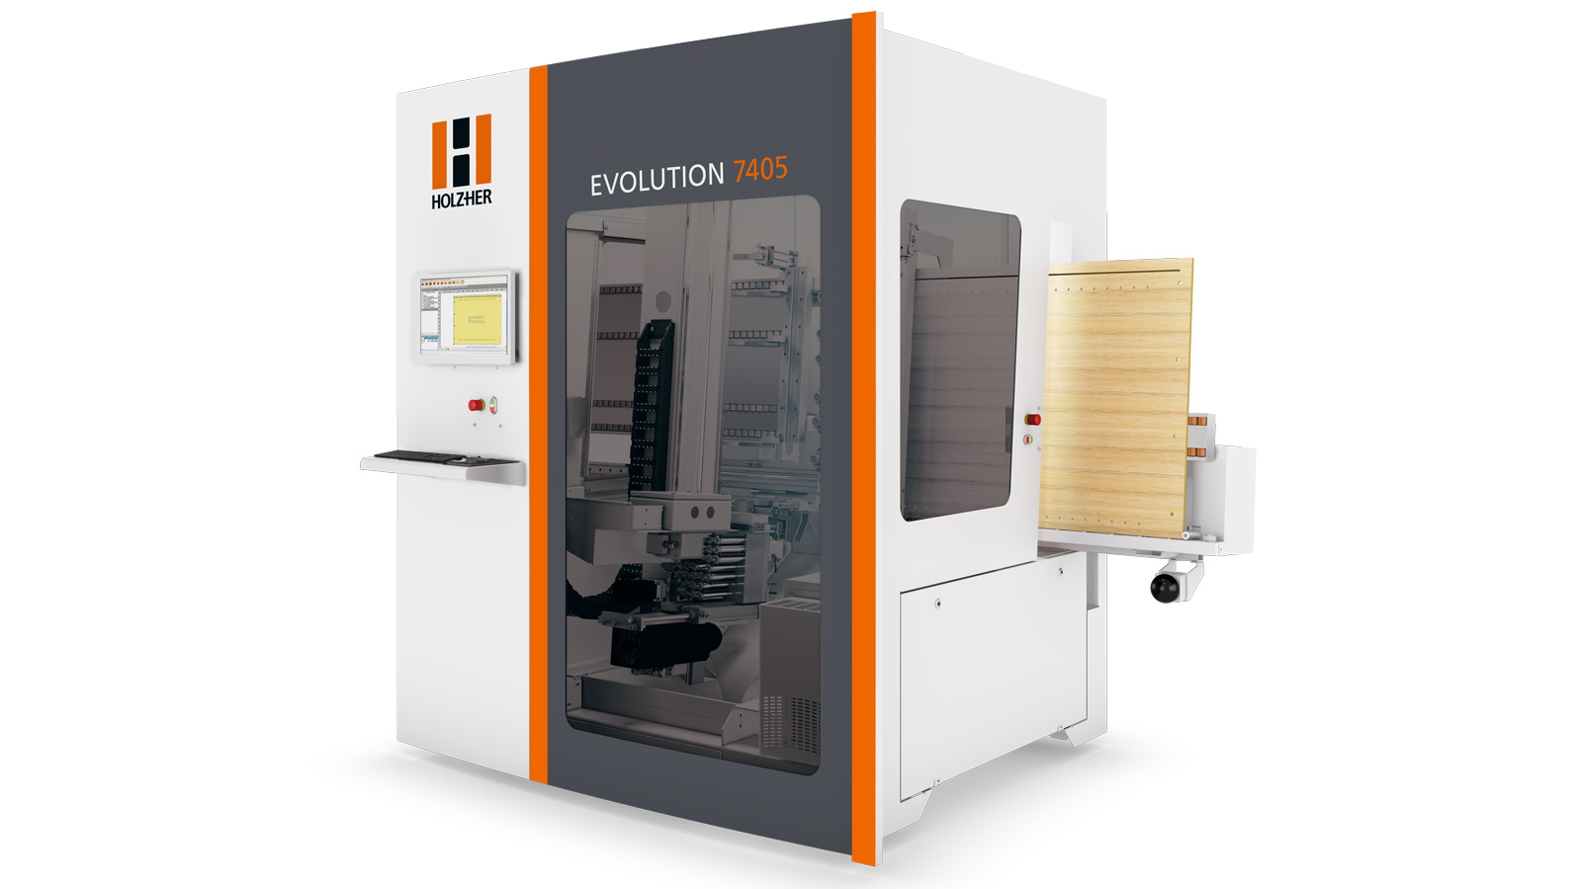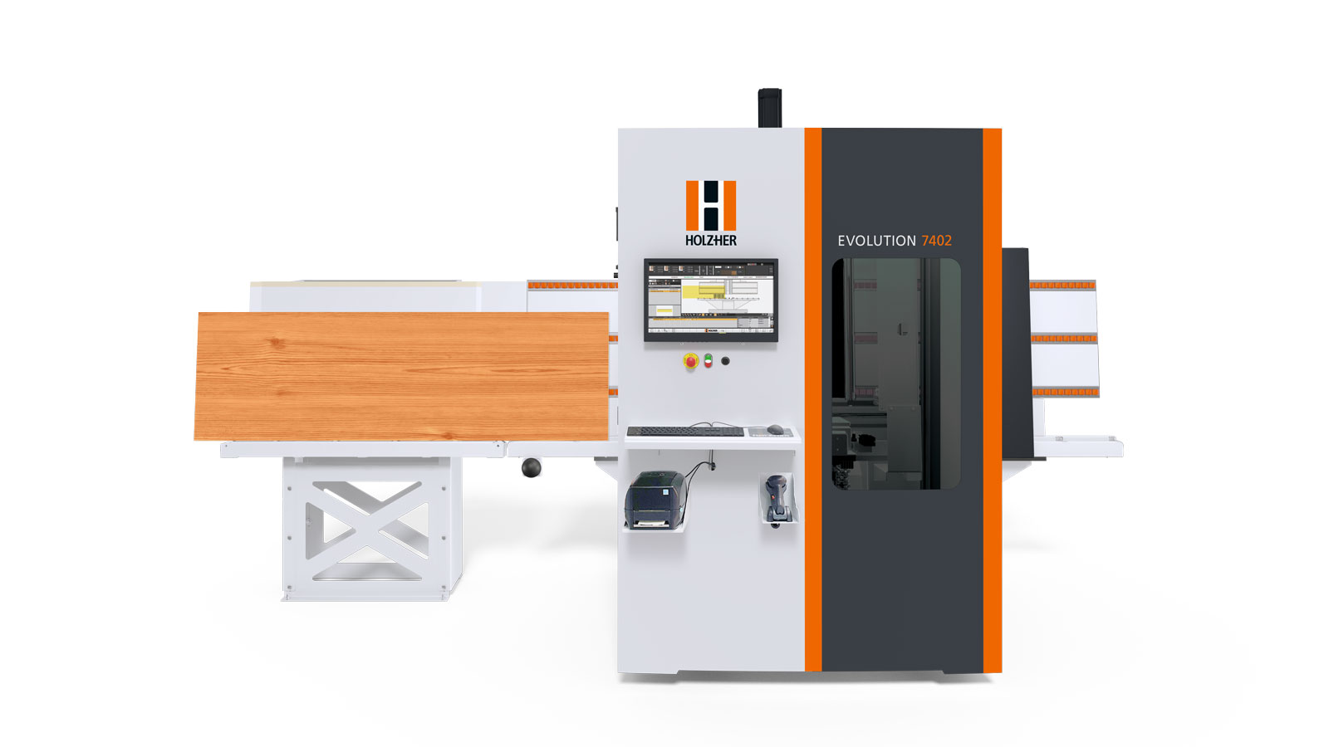

1. NEXTEC 7735 - uniwersalne centrum obróbcze CNC

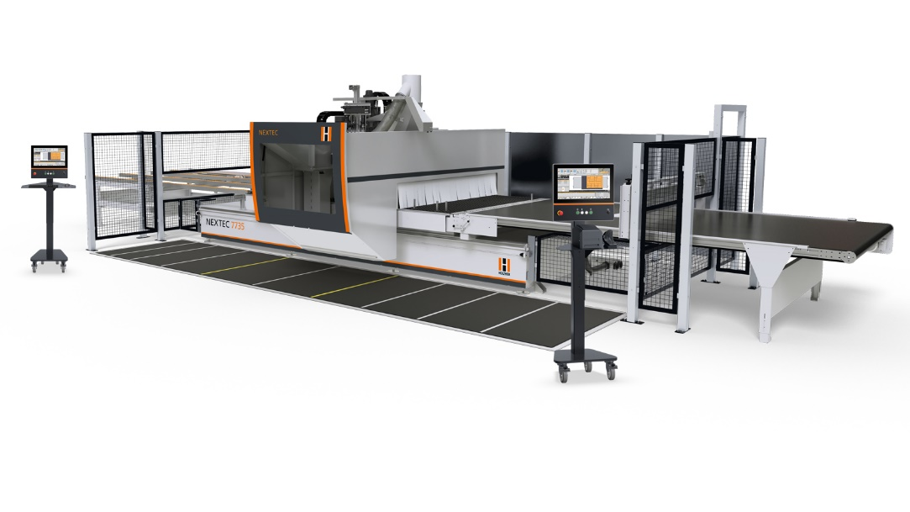

1. Piły z belką dociskową Holz-Her zapewniające pełne możliwości w zakresie rozkroju

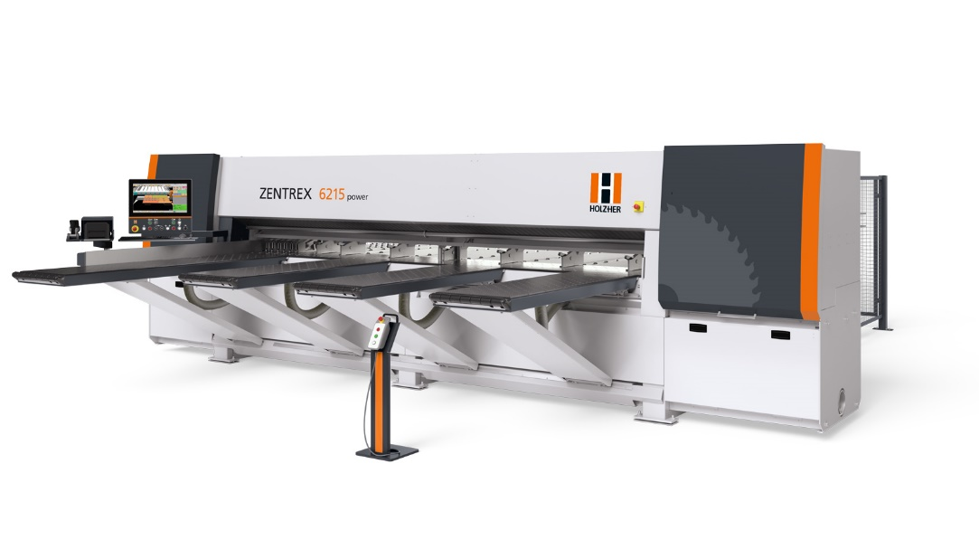

1. Kompleksowe, wysokiej klasy rozwiązanie do profesjonalnego okleinowania obrzeży.

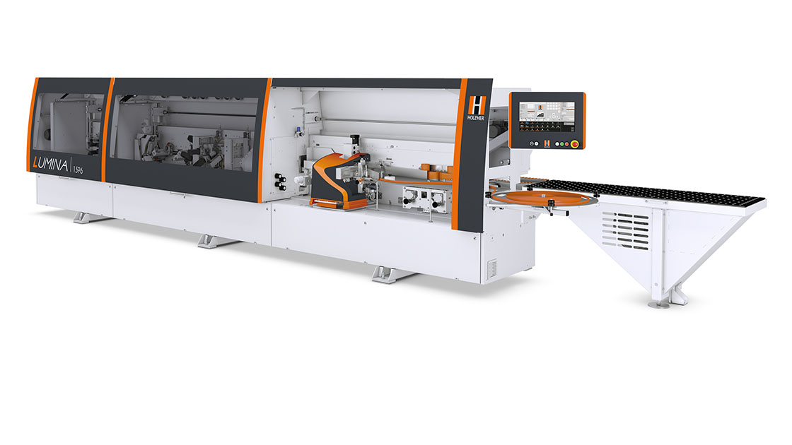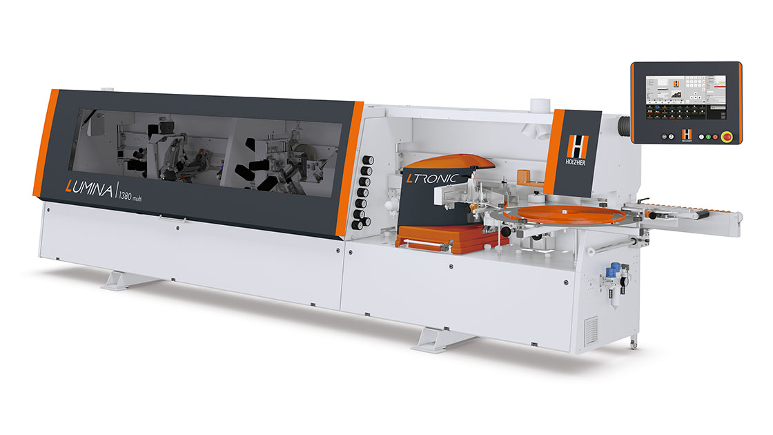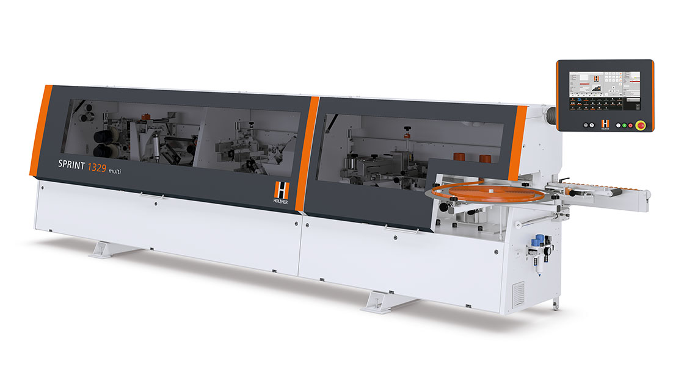

1. Automation Pro - nowy wymiar  
   sieci maszyn

